Міністерство освіти і науки України

Національний університет «Львівська політехніка»

Інститут комп’ютерних наук та інформаційних технологій

Кафедра автоматизованих систем управління



**Звіт**

до лабораторної роботи №1

з дисципліни

“Веб-технології та розробка веб-застосувань”

на тему  
**“HTML, CSS та адаптивний веб-дизайн”**

Виконав:

студент групи ОІ-26

*Чабанов Павло*

Прийняла:

*Троян О. А.*

Львів – 2025

**Тема:** HTML, CSS та адаптивний веб-дизайн.

**Мета:** Навчитись створювати адаптивні веб-сторінки, застосувуючи семантичний HTML, CSS та медіа-запити.

Хід виконання роботи

**Варіант 23**

Веб-сайт платформи для оренди спортивного обладнання

1. Розділи: "Обладнання", "Мої оренди", "Оплата". "Обладнання" містить список доступного спортивного обладнання для оренди, з описом, ціною та фото. "Мої оренди" дозволяє користувачу переглядати активні та минулі оренди. "Оплата" містить інтерфейс для здійснення платежів за оренду.
2. Використати CSS Grid для відображення товарів у сітці.

**Кроки для створення сайту**

**1. Визначення дизайну сайту**

Перш ніж почати розробку, важливо визначити загальний стиль та дизайн мого сайту. Це включає:

* + **Основні кольори**: Вибір основних кольорів для фону, шрифтів, кнопок та інших елементів. Наприклад, для спортивних сайтів зазвичай використовують яскраві та енергійні кольори, такі як зелений, синій або оранжевий.
  + **Другорядні кольори**: Визначити додаткові кольори, які будуть доповнювати основні. Це може бути пастельні відтінки або нейтральні кольори, щоб не відволікати увагу від основного контенту.
  + **Тип фону**: Вибір фону дуже важливий для створення загальної атмосфери. Наприклад, для спортивних тем можуть підходити фон з текстурами або зображеннями, пов'язаними з активним способом життя, а для більш серйозних проектів - однотонні або ледь помітні фони.

**2. Аналіз цільової аудиторії**

Визначити, для кого створюється ваш сайт. Це може бути:

* + **Спортивні ентузіасти**: Вибір спортивного обладнання для оренди буде цікавий людям, які займаються спортом або хочуть спробувати новий вид активності.
  + **Студенти, молодь або сім'ї**: Якщо моя цільова аудиторія - це молодь або сім'ї, потрібно подумати, як можна зробити сайт доступним, легким у навігації і привабливим для цієї групи людей.

**3. Мета сайту**

* + **Основна мета**: Зрозуміти, що я хочу досягти. Наприклад, у моєму випадку, це надання можливості оренди спортивного обладнання, тому сайт має бути зручним, інтуїтивно зрозумілим і привабливим для користувачів.

**4. Планування структури сайту**

Визначити кількість сторінок та розділів, на які має бути розбитий сайт:

* + **Головна сторінка**: Інформація про сайт, основні послуги, перелік доступного обладнання.
  + **Сторінка оренди**: Ціни, кнопки для оформлення оренди, стан оренди.
  + **Сторінка оплати**: Деталі для здійснення платежів.
  + **Контактна інформація**: Як зв’язатися з вами для запитів або питань.

Створення логічної навігації між сторінками - важливий аспект для зручності користувачів.

**5. Початок роботи після планування**

Коли дизайн і структура сайту будуть готові, можна приступати безпосередньо до розробки. Це включає:

* + **Розробка HTML та CSS**: Створення базової структури сторінок та стилізація.
  + **Інтерактивність за допомогою JavaScript**: Додавання анімацій, спливаючих вікон, форм для взаємодії з користувачем.
  + **Тестування**: Перевірка сайту на різних пристроях (ПК, планшети, телефони) для забезпечення адаптивності та зручності користувачів.

**6. Остаточні штрихи**

Перевірити всі елементи, чи правильно працюють кнопки, посилання, чи немає помилок в текстах.

**Крок 1: Визначення дизайну сайту**

Обдумавши всі можливі варіанти, я обрав основним кольором саме оранжевий, так як на мою думку він найбільше підходить для спортивної тематики. Другорядним кольором я вибрав чорний, тому що мій сайт повинен бути красивим, аутентичним та сучасним. Поєднання оранжевого та чорного кольорів добре підходить для задоволення цих потреб. Фон в моєму сайті буде білим, для кращої та швидшої навігації по сайту.

**Крок 2: Аналіз цільової аудиторії**

У сайту спортивної темитики цільова аудиторія часто варіюється, тому чіткої межі по віку немає. Займатися спортом можуть як діти та підлітки, так і дорослі та похилого віку люди. Саме тому дизайн свого сайту я буду розробляти, спираючись на сучасні тенденції розробки сайтів а також на власне відчуття стилю.

**Крок 3: Мета сайту**

Мета мого сайту - оренда спортивного обладнання. Для цього мій сайт повинен бути зручним, інтуїтивно зрозумілим, привабливим для користувачів, а також викликати довіру у людей. Якщо користувач не буде довіряти моєму сайту, він ніколи не буде щось на ньому купувати. Саме тому я розташую різного виду гарантії та сертифікати на найбільш видному місці. Також можна буде додати коментарі, відгуки, рейтинг та інше, для заспокоєння користувачів а також для збільшення довіри до сайту.

**Крок 4: Планування структури сайту**

У завданні вимагається щонайменше три різних сторінки в сайті, а саме “Обладнання“, “Мої оренди“ та “Оплата“. Для цього я створю три файли, в які пізніше буду писати код:

* equipment.html
* orders.html
* payment.html

На головній сторінці буде зображено привітання, для того щоб швидко ознайомити користувача з метою сайту, а також кнопка для швидкого переходу до покупок.

Далі на сайті буде виднітися обладнання для оренди. Воно буде розташоване сіткою, що буде адаптуватися для різних пристроїв. Кожен блок в сітці повинен містити такі речі як: фотографія, ціна, назва та кнопка орендувати.  
  
 На сторінці “Мої оренди” буде зображено оренди в лінійному вертикальному виді, які користувач уже оплатив, які потребують оплати, а також які уже прострочились. Біля оренд, що потребують оплати, буде розташовуватися кнопка, яка веде до сторінки оплати, а біля оренд, що уже прострочились, буде кнопка “Орендувати ще, яка буде вести на цей же самий товар на головній сторінці”.

На сторінці “Оплата” я планую добавити меню оплати, яке буде складатися з двух частин. Перша це вибір обладнання для оплати. Воно буде вибиратися зі списку вкладки “Мої оренди”, та будуть вибиратися лише зі станом “Потребують оплати”. Друга частина – реквізити для оплати, де користувач вводитиме дані своєї карти. Після чого буде кнопка “Оплатити”

Також, для зберігання даних про користувачів, я добавлю ще одну кнопку “Вхід”, яка буде перенаправляти користувача на сторінку входу в акаунт. Також можна буде підключити базу даних, що зберігатиме всі дані про користувачів.

**Крок 5: Початок роботи після планування**

Меню header. В ньому розташовуються такі об’єкти як: логотип, кнопки для перехову між сторінками, кнопка входу. Як це буде виглядати після додавання стилів CSS можна побачити на Рис. 1.

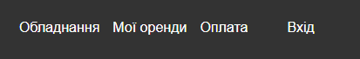

Рис. 1 Приклад вигляду header

Сітка з обладнанням для оренди зображена на Рис. 2. Я додав обладнання прямо в html код, тому що робота з JavaScript не передбачена в цьому завданні. Але потім можна буде зробити масив об’єктів, в яких буде находитись обладнання.

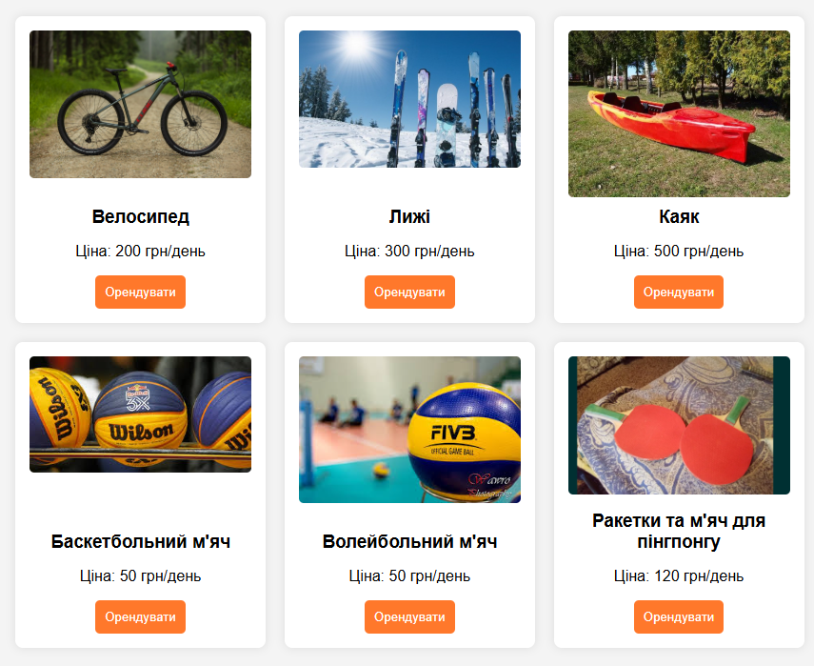

Рис. 2 Сітка з обладненням для оренди

Список орендованого/очікуваного на оренду/простроченого обладнання зображено на Рис. 3. Як в попередньому пункті, я знову додав всі елементи прямо в html код. Я додав декілька варіацій стану оренди, для кращого розуміння роботи сайту. Кожен елемент містить в собі назву обладнання, початок оренди, тривалість оренди, суму оренди за кількість днів а також стан оренди. В деяких станах також присутня кнопка.

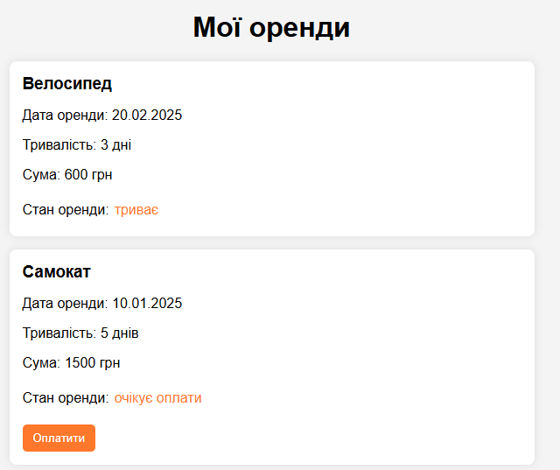

Рис. 3 Приклад замовленого обладнання

Меню для оплати та вибору обладнання. Першим іде вибір, де зі списку з минулої сторінки вибираються предмети, які користувач ще не оплатив. Вони заносяться в випадаючий список, де їх можна вибрати. Потім ідуть реквізити для оплати і сама кнопка оплатити.

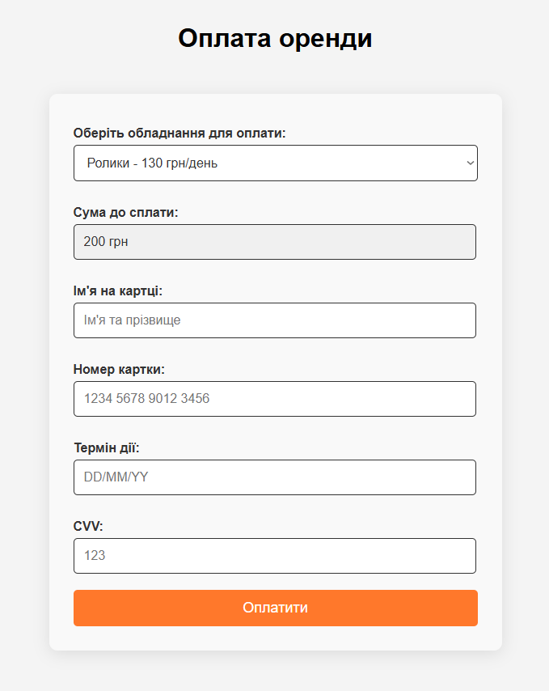

Рис. 4 Приклад форми для оплати

**Крок 6: Остаточні штрихи**

Після роботи з кодом варто перевірити роботоздатність всіх елементів. Для цього я власноруч протестую всі елементи.

**Висновок**

Отже, на цій лабораторній роботі я навчився створювати адаптивні веб-сторінки, застосувуючи семантичний HTML, CSS та медіа-запити. Створив сайт для оренди спортивного обладнання а також заніс його в свій GitHub для можливості перегляду інших людей.

**Додатки**

**Дотаток А (скріншот головної сторінки)  
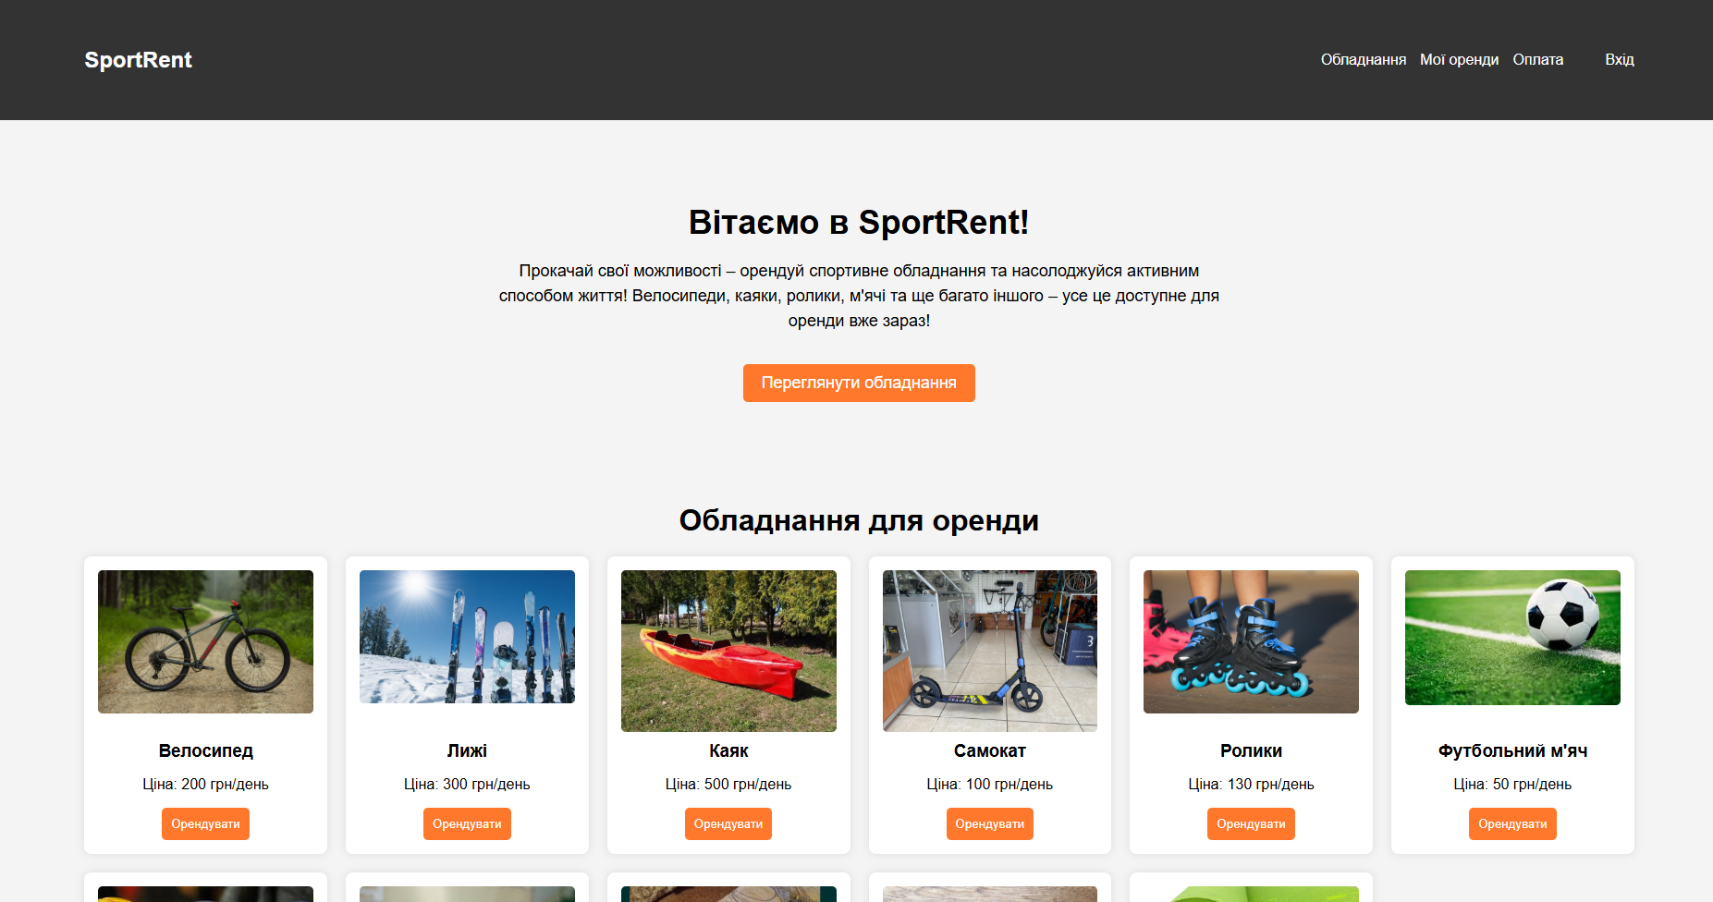  
  
Додаток Б (скріншот сторінки “Мої оренди”)  
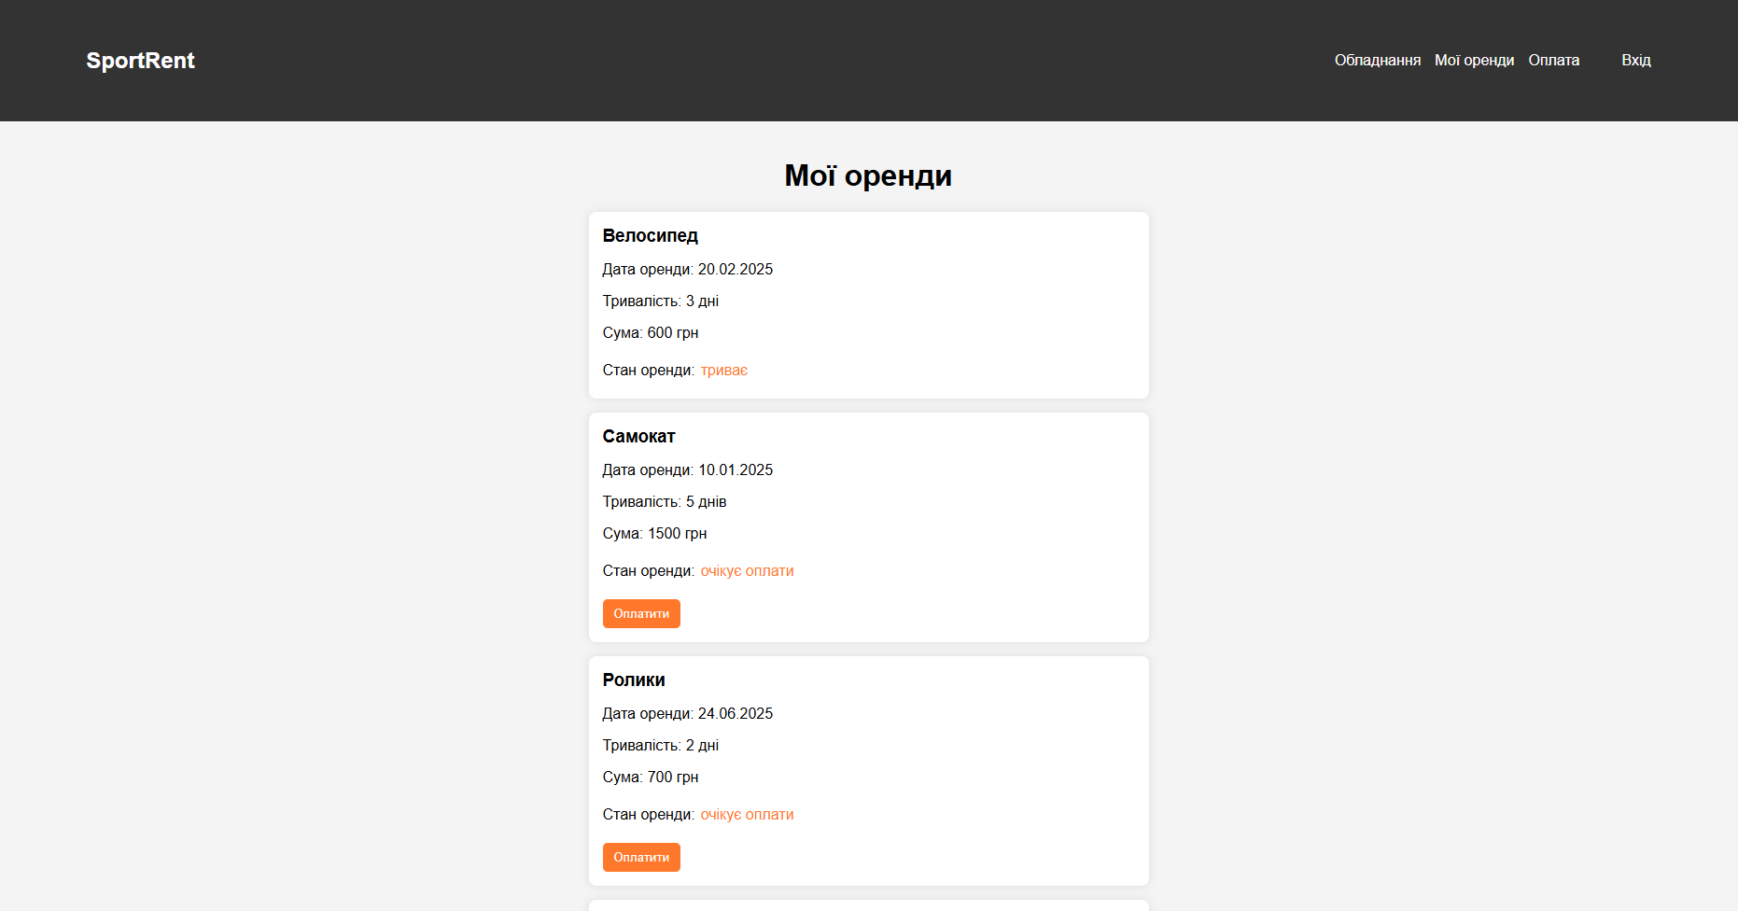**

**Додаток В (скріншот сторінки “Оплата”)  
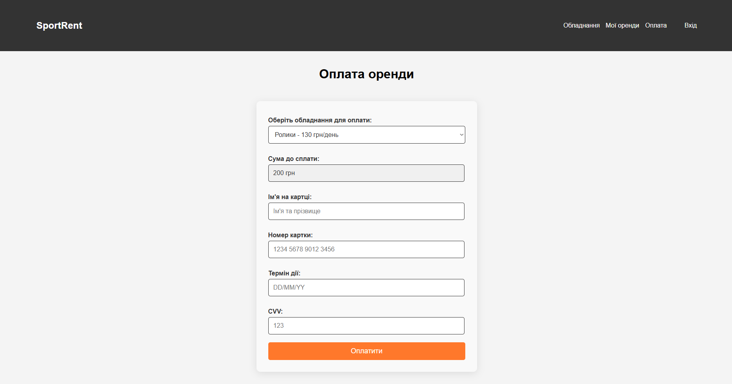  
  
Додаток Г (код файлу equipment.html)**<!DOCTYPE html>

<html lang="ua">

<head>

    <meta charset="UTF-8">

    <meta name="viewport" content="width=device-width, initial-scale=1.0">

    <title>Оренда Спортивного Обладнання</title>

    <link rel="stylesheet" href="styles.css">

</head>

<body>

    <header>

        <div class="container header-container">

            <div class="logo">SportRent</div>

            <nav>

                <ul>

                    <li><a href="equipment.html">Обладнання</a></li>

                    <li><a href="orders.html">Мої оренди</a></li>

                    <li><a href="payment.html">Оплата</a></li>

                    <li class="login"><a href="#">Вхід</a></li>

                </ul>

            </nav>

        </div>

    </header>

    <hero class="hero">

        <div class="container">

            <h1>Вітаємо в SportRent!</h1>

            <p>Прокачай свої можливості – орендуй спортивне обладнання та насолоджуйся активним способом життя!

            Велосипеди, каяки, ролики, м'ячі та ще багато іншого – усе це доступне для оренди вже зараз!</p>

            <a href="equipment.html" class="hero-btn">Переглянути обладнання</a>

        </div>

    </hero>

    <main class="container">

        <h1>Обладнання для оренди</h1>

        <section class="equipment-grid">

            <div class="equipment-card">

                <img src="bike.jpg" alt="Велосипед">

                <div class="info">

                    <h3>Велосипед</h3>

                    <p>Ціна: 200 грн/день</p>

                    <button>Орендувати</button>

                </div>

            </div>

            <div class="equipment-card">

                <img src="ski.jpg" alt="Лижі">

                <div class="info">

                    <h3>Лижі</h3>

                    <p>Ціна: 300 грн/день</p>

                    <button>Орендувати</button>

                </div>

            </div>

            <div class="equipment-card">

                <img src="kayak.jpg" alt="Каяк">

                <div class="info">

                    <h3>Каяк</h3>

                    <p>Ціна: 500 грн/день</p>

                    <button>Орендувати</button>

                </div>

            </div>

            <div class="equipment-card">

                <img src="samokat.jpg" alt="Самокат">

                <div class="info">

                    <h3>Самокат</h3>

                    <p>Ціна: 100 грн/день</p>

                    <button>Орендувати</button>

                </div>

            </div>

            <div class="equipment-card">

                <img src="roliki.jpg" alt="Ролики">

                <div class="info">

                    <h3>Ролики</h3>

                    <p>Ціна: 130 грн/день</p>

                    <button>Орендувати</button>

                </div>

            </div>

            <div class="equipment-card">

                <img src="football_myatch.jpg" alt="Футбольний м'яч">

                <div class="info">

                    <h3>Футбольний м'яч</h3>

                    <p>Ціна: 50 грн/день</p>

                    <button>Орендувати</button>

                </div>

            </div>

            <div class="equipment-card">

                <img src="basketball_myatch.jpg" alt="Баскетбольний м'яч">

                <div class="info">

                    <h3>Баскетбольний м'яч</h3>

                    <p>Ціна: 50 грн/день</p>

                    <button>Орендувати</button>

                </div>

            </div>

            <div class="equipment-card">

                <img src="volleyball_myatch.jpg" alt="Волейбольний м'яч">

                <div class="info">

                    <h3>Волейбольний м'яч</h3>

                    <p>Ціна: 50 грн/день</p>

                    <button>Орендувати</button>

                </div>

            </div>

            <div class="equipment-card">

                <img src="pingpong.jpg" alt="Ракетки та м'яч для пінгпонгу">

                <div class="info">

                    <h3>Ракетки та м'яч для пінгпонгу</h3>

                    <p>Ціна: 120 грн/день</p>

                    <button>Орендувати</button>

                </div>

            </div>

            <div class="equipment-card">

                <img src="ganteli.jpg" alt="Гантелі">

                <div class="info">

                    <h3>Гантелі</h3>

                    <p>Ціна: 100 грн/день</p>

                    <button>Орендувати</button>

                </div>

            </div>

            <div class="equipment-card">

                <img src="kilim.jpg" alt="Фітнес-килимок">

                <div class="info">

                    <h3>Фітнес-килимок</h3>

                    <p>Ціна: 50 грн/день</p>

                    <button>Орендувати</button>

                </div>

            </div>

        </section>

    </main>

    <footer>

        <p>© 2025 SportRent</p>

    </footer>

</body>

</html>

**Додаток Д (код файлу orders.html)**

<!DOCTYPE html>

<html lang="ua">

<head>

<meta charset="UTF-8">

<meta name="viewport" content="width=device-width, initial-scale=1.0">

<title>Мої Оренди</title>

<link rel="stylesheet" href="styles.css">

</head>

<body>

<header>

<div class="container header-container">

<div class="logo">SportRent</div>

<nav>

<ul>

<li><a href="equipment.html">Обладнання</a></li>

<li><a href="orders.html">Мої оренди</a></li>

<li><a href="payment.html">Оплата</a></li>

<li class="login"><a href="#">Вхід</a></li>

</ul>

</nav>

</div>

</header>

<main class="container">

<h1>Мої оренди</h1>

<section class="orders-list">

<div class="order">

<h3>Велосипед</h3>

<p>Дата оренди: 20.02.2025</p>

<p>Тривалість: 3 дні</p>

<p>Сума: 600 грн</p>

<div class="con-stan">

<p>Стан оренди: </p>

<p class="stan">триває</p>

</div>

</div>

<div class="order">

<h3>Самокат</h3>

<p>Дата оренди: 10.01.2025</p>

<p>Тривалість: 5 днів</p>

<p>Сума: 1500 грн</p>

<div class="con-stan">

<p>Стан оренди: </p>

<p class="stan">очікує оплати</p>

</div>

<a href="payment.html">

<button>Оплатити</button>

</a>

</div>

<div class="order">

<h3>Ролики</h3>

<p>Дата оренди: 24.06.2025</p>

<p>Тривалість: 2 дні</p>

<p>Сума: 700 грн</p>

<div class="con-stan">

<p>Стан оренди: </p>

<p class="stan">очікує оплати</p>

</div>

<a href="payment.html">

<button>Оплатити</button>

</a>

</div>

<div class="order">

<h3>Лижі</h3>

<p>Дата оренди: 13.02.2025</p>

<p>Тривалість: 3 дні</p>

<p>Сума: 1500 грн</p>

<div class="con-stan">

<p>Стан оренди: </p>

<p class="stan">закінчилась</p>

</div>

<a href="equipment.html">

<button>Орендувати ще</button>

</a>

</div>

<div class="order">

<h3>Каяк</h3>

<p>Дата оренди: 05.07.2024</p>

<p>Тривалість: 2 дні</p>

<p>Сума: 1000 грн</p>

<div class="con-stan">

<p>Стан оренди: </p>

<p class="stan">закінчилась</p>

</div>

<a href="equipment.html">

<button>Орендувати ще</button>

</a>

</div>

</section>

</main>

<footer>

<p>© 2025 SportRent</p>

</footer>

</body>

</html>

**Додаток Е (код файлу payment.html)**<!DOCTYPE html>

<html lang="ua">

<head>

    <meta charset="UTF-8">

    <meta name="viewport" content="width=device-width, initial-scale=1.0">

    <title>Оплата</title>

    <link rel="stylesheet" href="styles.css">

</head>

<body>

    <header>

        <div class="container header-container">

            <div class="logo">SportRent</div>

            <nav>

                <ul>

                    <li><a href="equipment.html">Обладнання</a></li>

                    <li><a href="orders.html">Мої оренди</a></li>

                    <li><a href="payment.html">Оплата</a></li>

                    <li class="login"><a href="#">Вхід</a></li>

                </ul>

            </nav>

        </div>

    </header>

    <main class="container">

        <h1>Оплата оренди</h1>

        <section class="payment-form">

            <form>

                <label for="equipment">Оберіть обладнання для оплати:</label>

                <select id="equipment" name="equipment">

                    <option value="roller">Ролики - 130 грн/день</option>

                    <option value="football">Самокат - 100 грн/день</option>

                </select>

                <label for="paymentAmount">Сума до сплати:</label>

                <input type="text" id="paymentAmount" name="paymentAmount" value="200 грн" readonly>

            </form>

            <label>Ім'я на картці:</label>

            <input type="text" placeholder="Ім'я та прізвище" required>

            <label>Номер картки:</label>

            <input type="text" placeholder="1234 5678 9012 3456" required>

            <label>Термін дії:</label>

            <input type="text" placeholder="DD/MM/YY" required>

            <label>CVV:</label>

            <input type="text" placeholder="123" required>

            <button type="submit">Оплатити</button>

        </section>

    </main>

    <footer>

        <p>© 2025 SportRent</p>

    </footer>

</body>

</html>

**Додаток Є (код файлу styles.css)**:root {

    --orange: #ff782b;

    --dark-orange: #da6622;

  }

html, body {

    height: 100%;

    margin: 0;

    display: flex;

    flex-direction: column;

    font-family: Arial, sans-serif;

    background-color: #f4f4f4;

    overflow-x: hidden; /* Забороняє горизонтальний скролінг */

    max-width: 100%;

}

main {

    flex-grow: 1;

    padding: 20px 0;

}

.container {

    width: 90%;

    max-width: 100%;

    margin: 0 auto;

}

header {

    background-color: #333;

    color: #fff;

    padding: 20px 0;

}

.header-container {

    display: flex;

    justify-content: space-between;

    align-items: center;

}

.logo {

    font-size: 24px;

    font-weight: bold;

}

nav ul {

    list-style: none;

    padding: 0;

    display: flex;

    gap: 15px;

}

nav ul li {

    display: inline;

}

nav ul li a {

    color: white;

    text-decoration: none;

}

nav ul .login {

    margin-left: 30px;

}

h1 {

    text-align: center;

    margin: 20px 0;

}

.hero {

    background: url('hero-bg.jpg') center/cover no-repeat; /* Додай фон, якщо потрібно */

    text-align: center;

    color: black;

    padding: 50px 20px;

}

.hero .container {

    max-width: 800px;

    margin: 0 auto;

}

.hero h1 {

    font-size: 36px;

    margin-bottom: 10px;

}

.hero p {

    font-size: 18px;

    line-height: 1.5;

}

.hero-btn {

    display: inline-block;

    margin-top: 15px;

    padding: 10px 20px;

    font-size: 18px;

    background-color: var(--orange);

    color: white;

    text-decoration: none;

    border-radius: 5px;

}

.hero-btn:hover {

    background-color: var(--dark-orange);

}

@keyframes fadeIn {

    from {

        opacity: 0;

        transform: translateY(-20px);

    }

    to {

        opacity: 1;

        transform: translateY(0);

    }

}

.hero {

    animation: fadeIn 1s ease-in-out;

}

/* Сторінка обладнання */

.equipment-grid {

    display: grid;

    grid-template-columns: repeat(auto-fit, minmax(250px, 1fr));

    gap: 20px;

}

.equipment-card {

    background: white;

    padding: 15px;

    border-radius: 8px;

    box-shadow: 0 0 10px rgba(0, 0, 0, 0.1);

    text-align: center;

    display: flex;

    flex-direction: column;

    justify-content: space-between;

}

.equipment-card img {

    width: 100%;

    height: auto;

    border-radius: 5px;

}

.equipment-card h3 {

    margin: 10px;

}

.equipment-card button {

    padding: 10px;

    background: var(--orange);

    color: white;

    border: none;

    border-radius: 5px;

    cursor: pointer;

}

.equipment-card button:hover {

    background-color: var(--dark-orange);

}

/* Сторінка оренд */

.orders-list {

    display: flex;

    flex-direction: column;

    gap: 15px;

    max-width: 600px;

    margin: 0 auto;

}

.order {

    background: white;

    padding: 15px;

    border-radius: 8px;

    box-shadow: 0 0 10px rgba(0, 0, 0, 0.1);

}

.order h3 {

    margin: 0 0 5px;

}

.con-stan{

    display: flex;

    justify-content: start;

    align-items: center;

    height: 30px;

    gap: 6px;

}

.order button {

    margin-top: 15px;

    padding: 8px 12px;

    background: var(--orange);

    color: white;

    border: none;

    border-radius: 5px;

    cursor: pointer;

}

.order button:hover {

    background-color: var(--dark-orange);

}

.stan{

    color: var(--orange);

}

/* Сторінка оплати */

.payment-form {

    max-width: 500px;

    margin: 50px auto;

    background: #f9f9f9;

    padding: 30px;

    border-radius: 10px;

    box-shadow: 0 4px 20px rgba(0, 0, 0, 0.1);

}

.payment-form h2 {

    text-align: center;

    font-size: 24px;

    margin-bottom: 20px;

    color: #333;

}

.payment-form label {

    display: block;

    font-weight: bold;

    margin: 10px 0 5px;

    color: #333;

}

/* Стилі для випадаючого списку */

.payment-form select {

    width: 100%;

    padding: 12px;

    margin-bottom: 20px;

    border: 1px solid #333;

    border-radius: 5px;

    font-size: 16px;

    color: #333;

    background-color: #fff;

}

.payment-form select:focus {

    border-color: var(--orange);

    outline: none;

}

/* Стилі для полів вводу */

.payment-form input {

    width: 94.5%;

    padding: 12px;

    margin-bottom: 20px;

    border: 1px solid #333;

    border-radius: 5px;

    font-size: 16px;

    color: #333;

}

.payment-form input:focus {

    border-color: var(--orange);

    outline: none;

}

/* Стилі для кнопки */

.payment-form button {

    width: 100%;

    padding: 12px;

    background-color: var(--orange);

    color: white;

    border: none;

    border-radius: 5px;

    font-size: 18px;

    cursor: pointer;

    transition: background-color 0.3s;

}

.payment-form button:hover {

    background-color: var(--orange);

}

.payment-form button:active {

    background-color: var(--orange);

}

/* Стилі для полів вводу, якщо вони тільки для читання */

.payment-form input[readonly] {

    background-color: #f0f0f0;

    color: #333;

}

/* Стилі для полів вводу номера картки, терміну дії та CVV */

.payment-form input[type="text"] {

    cursor: pointer;

}

/* Загальні стилі для контейнера */

.container {

    padding: 20px;

}

footer {

    text-align: center;

    padding: 10px;

    background-color: #333;

    color: white;

    margin-top: 20px;

    position: relative;

    width: 100%;

}

/* Адаптивність для планшетів */

@media (min-width: 481px) and (max-width: 820px) {

    .container {

        width: 95%;

    }

    header {

        text-align: left;

        padding: 10px;

    }

    .logo {

        font-size: 20px;

    }

    nav ul {

        text-align: center;

        padding: 0;

    }

    nav ul li {

        display: block;

        margin: 10px 0;

    }

    .equipment-grid {

        grid-template-columns: repeat(auto-fit, minmax(250px, 1fr));

    }

}

/* Адаптивність для телефонів */

@media (max-width: 480px) {

    .container {

        width: 95%;

        padding: 0 10px;

    }

    header {

        text-align: center;

        padding: 15px 10px;

    }

    .logo {

        font-size: 22px; /* Збільшив розмір, щоб було добре видно */

        font-weight: bold;

    }

    nav ul {

        text-align: center;

        padding: 0;

    }

    nav ul li {

        display: block;

        margin: 8px 0;

    }

    nav ul li a {

        font-size: 14px; /* Робимо текст читабельним, але не завеликим */

        padding: 8px 12px;

        display: inline-block;

    }

    .login {

        margin-top: 10px; /* Віддаляємо кнопку логіну від інших */

    }

    .equipment-grid {

        display: grid;

        grid-template-columns: 1fr; /* Всі карточки будуть на всю ширину */

        gap: 15px;

    }

    .equipment-card {

        text-align: center;

        padding: 15px;

    }

    .equipment-card img {

        width: 100%;

        height: auto;

        border-radius: 8px;

    }

    .hero {

        padding: 40px 15px;

        text-align: center;

    }

    .hero h1 {

        font-size: 26px; /* Достатньо великий для читабельності */

    }

    .hero p {

        font-size: 16px;

        line-height: 1.4;

    }

    .hero-btn {

        font-size: 16px;

        padding: 10px 20px;

    }

    footer {

        text-align: center;

        padding: 15px 10px;

        font-size: 14px;

    }

}